英国剑桥大学 AI4S 专题项目
2027 寒假 · 专题方向汇总

一、项目导览
随着智能模型与超级算力的持续演进，AI for Science（AI4S）的理念正在融入自然科学研究与工程创新的方方面面——从量子尺度的势能面与态密度模拟，到蛋白质等生物大分子的结构预测与从头构建，从功能材料的发现与器件化，到药物靶点筛选、靶向药物设计与神经连接图谱的建模分析，人工智能正在成为贯通各自然科学门类的共同方法论。
全美国际教育协会携手英国剑桥大学顶级师资团队及教学与实验资源，推出 AI4S 系列寒假访学项目。本汇总材料覆盖 2027 寒假开放的四个专题方向，各方向统一采用「第一周跨学科必修打基础 + 第二周选修方向深入 + 导师制结项课题」的三段式结构，为对计算科学、人工智能及交叉学科感兴趣的学生提供深度体验世界顶尖学术资源的机会。
AI4S 各专题统一采用跨学科「必修＋选修」双层课程结构：必修模块为全体学生建立密度泛函理论、分子模拟与机器学习原子间势、统计推断与生成建模、可复现研究计算等共同方法基础，确保不同专业背景的学生在同一语言体系内对话；选修模块按研究兴趣分流，从能源与量子材料、超分子化学与药物设计，到连接组学、多组学与医学影像，让每位学生在两周内完成一次真正的跨学科迁移。授课与指导全部由剑桥在研一线的教授与研究员承担。项目最具分量的一环是导师制结项课题：每个专题设三个由授课人亲自命题的具体研究问题，学生分组承接，导师全程 supervise 并在最后一日主持答辩，据此产出可复现的代码与研究报告。配套的高性能计算中心与实验室参访，使课堂方法直接落回真实科研现场。

二、特色与优势
- 【跨学科课程体系】统一的「必修打基础 + 选修深方向」双层结构，必修课打通不同学科背景的共同方法论，选修课按研究兴趣分流，保障课程体系的统一性、延续性与专业度。
- 【导师制结项课题】每个专题设三个由授课教授亲自命题的具体研究课题，学生分组承接，由命题导师全程 supervise 并主持最终答辩，产出可复现的代码与研究报告。
- 【真实权威性】所有课程均由剑桥大学在职教授与研究员设计和实施，确保学术质量，打造真实权威的访学体验。
- 【个性化推荐信】表现优异的学生将获得个性化推荐信，为学生的留学或职业发展提供真实、有效、有力的支持。
- 【证书收获】成功完成项目的学生将获得剑桥授课教授签发的参课证明和评估信。
- 【深度文化体验】学生将在剑桥学院学习，参与丰富的文化体验活动，并有机会访问伦敦和牛津两座城市，体验英国历史名城的独特魅力。

三、剑桥大学简介
- 创建于1209年的剑桥大学(University of Cambridge)，是英国乃至世界上历史最悠久的大学之一，同时也被公认为是世界上最顶尖的高等教育机构之一，在艺术与人文、数学、物理、工程与技术、医学、法学、商科等诸多领域拥有崇高的学术地位及广泛的影响力；
- 剑桥大学是英语世界中第二古老的大学，同时也是全世界最顶尖的研究型大学之一，英国名校联盟“罗素集团”和欧洲大学联盟科英布拉集团成员；
- 2026年USNEWS全球大学排名第5；2027年QS世界大学综合排名第6。

四、访学项目介绍
【课程日期】
1月：2027年1月17日 - 1月30日（2 周； 1月17日抵达、1月30日离开） — 开放 2 个专题方向
2月：2027年2月8日 - 2月19日（12天11晚； 2月8日抵达、2月19日离开） — 开放 2 个专题方向

【专题方向】
2027 寒假 AI4S 系列共开放以下 4 个专题方向，学生在报名时选定其一。各方向的必修课与选修课互不相同，但统一遵循同一课程结构与结项标准。（师资仅供参考，具体授课安排以实际为准）
- 方向1：AI驱动科学：功能能源材料计算
AI4Materials: Computational and AI-driven Science for Functional Energy Materials | 开设档期：1月
AI4Materials 以人工智能重塑材料研究范式，聚焦能源、电子与量子功能材料的计算发现与设计，采用跨学科「必修＋选修」双层结构。必修课统一建立固体物理与电子能带、半导体器件与薄膜物理、密度泛函理论、AI 驱动高通量筛选四项基础；选修课按方向分流，覆盖缺陷工程、电池材料与固态电化学、光伏与超导材料设计、量子计算拓扑材料与节能 AI 硬件氧化物薄膜。授课者均为一线剑桥学者。专题以导师制结项课题收束：学生分组承接由授课人命题并全程指导的具体问题——固态电解质锂离子扩散的机器学习原子间势、杂化钙钛矿高通量 DFT 筛选、氧化物薄膜缺陷工程，并通过高性能计算中心与器件材料实验室参访对接真实科研基础设施。
先修建议：
- 面向对象程序设计 Object-Oriented Programming
- 材料学基础 Foundation of Materials
- 高等数学（线性代数、微积分与偏微分方程） Advanced Mathematics (Linear Algebra, Calculus & PDEs)

▎第一周 · 必修课程 | Week 1 · 5 门必修课
开幕式：现代科学的炼金术 Opening Session: The Alchemy of Modern Science
授课人：Prof. Judith Driscoll
半导体器件与薄膜物理基础 Fundamentals of Semiconductor Devices and Thin Film Physics
授课人：Prof. Abin Varghese
固体物理与电子能带结构 Solid State Physics & Electronic Band Structure
授课人：Prof. Bartomeu Monserrat
材料的密度泛函理论（DFT） Density Functional Theory (DFT) for Materials
授课人：Prof. Seán Kavanagh
AI驱动材料发现与高通量筛选 AI-Driven Materials Discovery & High-Throughput Screening
授课人：Prof. Bartomeu Monserrat
▎第二周 · 选修方向 | 六选四
可根据感兴趣的小组结项科研项目方向选择
课程1：半导体与能源材料中的缺陷工程 Defect Engineering in Semiconductors and Energy Materials
授课人：Prof. Judith Driscoll
课程2：计算材料开源工作流（doped） Open-Source Workflows for Computational Materials (doped)
授课人：Prof. Seán Kavanagh
课程3：光伏与超导材料的数据驱动设计 Data-Driven Design of Photovoltaic and Superconducting Materials
授课人：Prof. Bartomeu Monserrat
课程4：电池材料与固态电化学建模 Battery Materials and Solid-State Electrochemistry Modelling
授课人：Prof. Seán Kavanagh
课程5：面向AI硬件的节能氧化物薄膜 Oxide Thin Films for Energy-Efficient Electronics in AI Hardware
授课人：Prof. Abin Varghese
课程6：拓扑材料与量子计算基底 Topological Materials and Quantum Computing Substrates
授课人：Prof. Bartomeu Monserrat
▎结项科研课题 | Capstone Projects · 三选一
结项课题1：固态电池中锂离子扩散的机器学习原子间势 Machine-Learning Interatomic Potentials for Li-ion Diffusion in Solid-State Batteries
指导导师：Prof. Seán Kavanagh
结项课题2：杂化钙钛矿与新一代太阳能电池的高通量DFT筛选 High-Throughput DFT Screening of Hybrid Perovskites and Next-Generation Solar Cell
指导导师：Prof. Bartomeu Monserrat
结项课题3：面向节能AI硬件的氧化物薄膜缺陷工程 Defect Engineering in Oxide Thin Films for Energy-Efficient AI Hardware
指导导师：Prof. Judith Driscoll

- 方向 2：人工智能在计算化学与药学中的应用
AI4S: Artificial Intelligence for Computational Chemistry and Pharmacy | 开设档期：1月
本专题沿「分子模拟—药物发现」链条应用人工智能，采用跨学科「必修＋选修」双层结构。必修课建立分子力场与自由能计算、计算化学的密度泛函理论、机器学习原子间势、超分子化学与动态高分子网络、AI 驱动药物发现与多组学六项基础；选修课延伸至电池材料与固态电化学建模、节能 AI 硬件氧化物薄膜、靶向药物的生成式从头设计与通向临床试验的端到端流程。学生在一期内跨越化学、材料建模、数据科学与药学。专题以导师制结项课题收束：学生分组在命题人指导下完成固态电池锂离子扩散的机器学习原子间势、癌症治疗中的 AI 驱动分子对接与药物管线开发、葫芦脲介导超分子结合的自由能计算，并参访高性能计算中心与 Melville 实验室。
先修建议：
- 面向科学计算的 Python 编程与数据处理 Python Programming and Data Handling for Scientific Computing
- 人工智能的数学基础：线性代数、微积分与概率 Mathematical Foundations for AI: Linear Algebra, Calculus and Probability
- 分子结构与材料建模导论 Introduction to Molecular Structure and Materials Modelling
▎第一周 · 必修课程 | Week 1 · 4 门必修课
分子力场与自由能计算 Molecular Force Fields and Free Energy Calculation
授课人：Prof. Oren A. Scherman
计算化学的密度泛函理论（DFT） Density Functional Theory (DFT) for Computational Chemistry
授课人：Prof. Seán Kavanagh
计算化学的机器学习原子间势 Machine Learning Interatomic Potentials for Computational Chemistry
授课人：Prof. Seán Kavanagh
AI驱动药物发现与分子设计 AI-Driven Drug Discovery and Molecular Design
授课人：Dr. Ying Sims
▎第二周 · 选修方向 | 六选四
可根据感兴趣的小组结项科研项目方向选择
课程1：电池材料与固态电化学建模 Battery Materials and Solid-State Electrochemistry Modelling
授课人：Prof. Seán Kavanagh
课程2：面向AI硬件的节能氧化物薄膜 Oxide Thin Films for Energy-Efficient Electronics in AI Hardware
课程3：生成式从头设计：疾病靶向药物设计与递送 Generative De Novo Engineering: Targeted Drug Design and Delivery for Disease
授课人：Dr. Ying Sims
课程4：通向临床试验的端到端计算流程 End-To-End Computational Pipeline to Clinical Trials
授课人：Dr. Ying Sims
课程5：高分子合成、表征及其生物医学转化应用 Polymer Synthesis, Characterization and Application in Biomedical Translational Research
授课人：Prof. Oren A. Scherman
课程6：计算材料开源工作流（doped） Open-Source Workflows for Computational Materials (doped)
授课人：Prof. Seán Kavanagh
▎结项科研课题 | Capstone Projects · 三选一
结项课题1：固态电池中锂离子扩散的机器学习原子间势 Machine-Learning Interatomic Potentials for Li-ion Diffusion in Solid-State Batteries
指导导师：Prof. Seán Kavanagh
结项课题2：面向癌症治疗的AI驱动分子对接与药物管线开发 AI-Driven Molecular Docking and Drug Pipeline Development for Cancer Therapy
指导导师：Dr. Ying Sims
结项课题3：葫芦脲介导超分子结合的自由能计算 Free Energy Calculation for Cucurbituril-Mediated Supramolecular Binding
指导导师：Prof. Oren A. Scherman

- 方向 3：人工智能赋能生物医学科学与计算神经科学
AI4S: Artificial Intelligence in Biomedical Sciences and Computational Neuroscience | 开设档期：2月
本专题将机器学习与概率建模引入生物医学科学与计算神经科学，采用跨学科「必修＋选修」双层结构。必修课覆盖神经环路、连接组学与定量实验设计，科学数据的模型选择与评估，生物医学时间序列的概率生成建模与不确定性量化，以及 AI 驱动药物发现与多组学；选修课支持方向分流，含视网膜镶嵌的智能体建模与空间统计、含物理信息漂移的流匹配生成模型、面向数字孪生与虚拟临床试验的机理启发生成式 AI，以及组学到临床试验的端到端流程。授课由剑桥学者承担，专题以导师制结项课题收束：学生分组在导师全程指导下把具体问题做成可复现交付物——突触间隙的深度学习分割与连接组重建、肿瘤体积轨迹的流匹配建模、癌症药物重定位的 AI 分子对接。
先修建议：
- 面向数据驱动研究的 Python 科学计算 Scientific Computing with Python for Data-Driven Research
- 学习与推断的数学基础 Mathematical Foundations for Learning and Inference
- 神经科学与生物医学影像数据素养 Neuroscience and Biomedical Imaging Data Literacy

▎第一周 · 必修课程 | Week 1 · 4 门必修课
神经环路、连接组学与定量实验设计 Neural Circuits, Connectomics and Quantitative Experimental Design
授课人：Prof. Stephen John Eglen、Prof. Albert Cardona
科学数据的机器学习：模型选择、评估与解释 Machine Learning for Scientific Data: Model Selection, Evaluation and Interpretation
授课人：Dr. Kyriakos Flouris、Prof. Pietro Liò
生物医学时间序列的概率生成建模与不确定性量化 Probabilistic Generative Modelling and Uncertainty Quantification for Biomedical Time Series
授课人：Dr. Kyriakos Flouris
AI驱动药物发现与多组学 AI-Driven Drug Discovery and Multi-Omics
授课人：Dr. Ying Sims
▎第二周 · 选修方向 | 六选四
可根据感兴趣的小组结项科研项目方向选择
课程1：视网膜镶嵌形成的智能体建模与空间统计 Agent-Based Modelling and Spatial Statistics for Retinal Mosaic Formation
授课人：Prof. Stephen John Eglen
课程2：含物理信息漂移项的时变生物医学数据流匹配生成模型 Flow-Matching Generative Models for Time-Dependent Biomedical Data with Physics-Informed Drift
授课人：Dr. Kyriakos Flouris
课程3：连续电子显微与生物医学图像分割 Segmentation of Serial Electron Microscopy and Biomedical Images
授课人：Prof. Albert Cardona
课程4：通向临床试验的端到端计算流程 End-To-End Computational Pipeline to Clinical Trials
授课人：Dr. Ying Sims
课程5：生成式从头设计：疾病靶向药物设计与递送 Generative De Novo Engineering: Targeted Drug Design and Delivery for Disease
授课人：Dr. Ying Sims
课程6：面向数字孪生与虚拟临床试验的机理启发生成式AI Mechanistic-Inspired Generative AI for Digital Twins and In-Silico Trials
授课人：Dr. Kyriakos Flouris
▎结项科研课题 | Capstone Projects · 三选一
结项课题1：面向癌症治疗的AI驱动分子对接与药物重定位 AI-Driven Molecular Docking for Targeted Drug Repurposing in Cancer Therapy
指导导师：Dr. Ying Sims
结项课题2：连续电镜体数据中突触间隙的深度学习分割与果蝇幼虫连接组重建 Deep learning-based segmentation of synaptic clefts in serial electron microscopy volumes for Drosophila larval connectome reconstruction
指导导师：Prof. Albert Cardona
结项课题3：含物理信息漂移与不确定性量化的肿瘤体积轨迹流匹配生成建模 Flow-matching generative modelling of tumour volume trajectories with physics-informed drift and uncertainty quantification
指导导师：Dr. Kyriakos Flouris

- 方向4：人工智能在生物医学数据科学与计算生物医学中的应用
AI4S: Artificial Intelligence in Biomedical Data Sciences and Computational Biomedicine | 开设档期：2月
本专题聚焦生物医学数据科学与计算生物医学，把统计推断、生成建模与可复现研究计算视为一套方法论工具箱，采用跨学科「必修＋选修」双层结构。必修课建立基因组与生物医学数据的统计推断、多模态数据的生成建模、科学数据的机器学习与神经网络分析、生物医学流程的可复现研究计算；选修课延伸至多基因风险评分构建与验证、跨癌种多效性与风险预测、空间转录组的图深度学习与可复现基因组学工作流。授课者来自剑桥遗传流行病学、计算神经科学与基因组学领域。专题以导师制结项课题收束：学生在命题人指导下交付可复现流程——基于公开 GWAS 数据构建并验证癌症多基因风险评分、神经连接组的生成建模与拓扑分析、靶向药物重定位的 AI 分子对接。
先修建议：
- 面向科学计算与可复现分析的 Python Python for Scientific Computing and Reproducible Analysis
- 机器学习与统计推断的数学基础 Mathematical Foundations for Machine Learning and Statistical Inference
- 生物医学 AI 的分子与基因组学基础 Molecular and Genomic Essentials for AI in Biomedicine

▎第一周 · 必修课程 | Week 1 · 5 门必修课
开幕式 Opening Session
基因组与生物医学数据的统计推断 Statistical Inference for Genomic and Biomedical Data
授课人：Dr. Siddhartha Kar
多模态生物医学数据的生成建模 Generative Modelling for Multimodal Biomedical Data
授课人：Dr. Kyriakos Flouris
科学数据的机器学习与神经网络分析 Machine Learning and Neural Networks for Scientific Data Analysis
授课人：Prof. Stephen John Eglen
生物医学数据流程的可复现研究计算 Reproducible Research Computing for Biomedical Data Pipelines
授课人：Dr. Ying Sims
▎第二周 · 选修方向 | 六选四
可根据感兴趣的小组结项科研项目方向选择
课程1：神经系统发育的数学模拟 Mathematical Simulation of Nervous System Development
授课人：Prof. Stephen John Eglen
课程2：端到端计算流程：从组学数据到临床试验 End-to-End Computational Pipelines: From Omics Data to Clinical Trials
授课人：Dr. Ying Sims
课程3：跨癌种多效性与多癌症风险预测 Cross-Cancer Pleiotropy and Multi-Cancer Risk Prediction
授课人：Dr. Siddhartha Kar
课程4：面向空间转录组与细胞通讯的图深度学习 Graph Deep Learning for Spatial Transcriptomics and Cell-Cell Communication
授课人：Prof. Stephen John Eglen
课程5：基于PLINK的多基因风险评分构建与验证 Polygenic Risk Score Construction and Validation with PLINK
授课人：Dr. Siddhartha Kar
课程6：可复现基因组学工作流：从头组装与质量评估 Reproducible Genomics Workflows: De Novo Assembly and Quality Evaluation
授课人：Dr. Ying Sims
▎结项科研课题 | Capstone Projects · 三选一
结项课题1：面向癌症治疗的AI驱动分子对接与药物重定位 AI-Driven Molecular Docking for Targeted Drug Repurposing in Cancer Therapy
指导导师：Dr. Ying Sims
结项课题2：课题2：神经连接组的生成建模与拓扑分析 Generative Modeling and Topological Analysis of Neural Connectomes
指导导师：Prof. Stephen John Eglen
结项课题3：：基于公开GWAS汇总数据的癌症多基因风险评分构建与验证 Constructing and Validating a Polygenic Risk Score for Cancer Using Public GWAS Summary Data
指导导师：Dr. Siddhartha Kar

【项目日程】(仅供参考，以实际安排为准)
两个档期采用同一日程结构，仅日期不同；第一周为跨学科必修课，第二周为选修方向课与结项课题。
日程档期一 / 档期二 | 主要内容
Day 1 | 全天：抵达剑桥，酒店入住
Day 2 | 上午：项目启动 +【必修课一】  下午：【文化体验活动】
Day 3 | 上午：【必修课二】  下午：【参访与交流活动】实验室 / 研究机构参访
Day 4 | 上午：【必修课三】  下午：【参访与交流活动】高性能计算中心参访
Day 5 | 上午：【必修课四】  下午：【参访与交流活动】教授实验室参访
Day 6 | 上午：【必修课五】  下午：【文化体验活动】
Day 7 | 全天：【文化活动】伦敦一日游
Day 8 | 全天：【文化活动】牛津一日游
Day 9 | 上午：【选修方向课一】  下午：【选修方向课二】
Day 10 | 上午：【选修方向课三】  下午：【选修方向课四】
Day 11 | 上午：专题研讨与文献研读  下午：独立研究，准备结项汇报
Day 12 | 上午：独立开展研究  下午：【结项课题】导师 Supervision（2 小时）
Day 13 | 上午：【结项课题】汇报与评估（2 小时）  下午：结业；晚间：学院高桌晚宴体验
Day 14 | 全天：学生启程回国
(注：以上行程仅为参考，实际行程以最终实际安排为准)

【文化活动】
除核心课程之外，项目学生还可参加丰富多彩的文化活动，充分体验剑桥独特魅力，如参观游览剑桥市中心，参观剑桥大学国王学院，泛舟举世闻名的康河，在格顿学院历史悠久的宴会厅参加高桌晚宴，参观剑桥菲茨威廉艺术与考古博物馆等活动。
项目会专门安排去伦敦的一日游，学生可参观大英博物馆，打卡威斯敏斯特宫，大本钟，国会大厦，白金汉宫，唐宁街等经典景点外观。
此外，学生还将参加牛津一日游，参观殉道者纪念碑、贝利奥尔/埃克塞特/基督等牛津大学学院、全英第二大图书馆牛津大学博德利图书馆、谢尔登剧院、阿什莫林博物馆等牛津地标景点或建筑，体验这所与剑桥齐名的大学城的独特风采。

【参访资源】
各专题方向按课程内容安排 2–3次实地参访，可选资源包括：剑桥大学高性能计算中心（HPC / Dawn 超算）、Maxwell 中心、Melville 高分子合成实验室、器件材料组（DMG）、Wellcome Sanger 研究所、Zlatic 实验室，以及授课教授本人的研究实验室。（具体参访站点以各专题当期安排为准）

【师资介绍】（师资仅供参考，具体授课安排以实际为准）
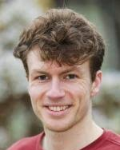
- Seán Kavanagh 助理教授
- 剑桥大学尤瑟夫·哈米德化学系助理教授
- 研究方向：能源材料模拟、计算材料设计、量子化学、固态物理、机器学习
- 领导模拟先进材料（SAM）实验室，以计算方法设计下一代能源材料；开发的开源计算工具被全球数千名研究人员使用。
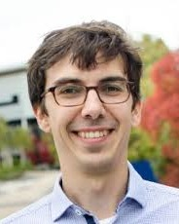
- Bartomeu Monserrat 教授
- 剑桥大学材料科学与冶金系教授
- 研究方向：光伏材料、拓扑材料、高压物理、第一性原理计算、超导体、半导体
- 研究混合钙钛矿太阳能电池的输运、复合与光学性质；阐释了铋非公度相中非常规超导性的起源。
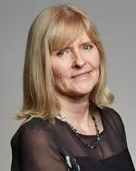
- Judith Driscoll 教授
- 剑桥大学材料科学与冶金系教授；皇家学会院士；皇家工程院院士；材料研究学会会士；美国物理学会会士
- 研究方向：功能氧化物薄膜、纳米尺度设计与调控、能源高效电子应用、复杂氧化物缺陷与界面效应
- 创办 APL Materials 期刊并担任主编十年；发起并组织剑桥大学首届女性电子材料会议 Femincam。
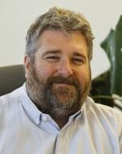
- Oren A. Scherman 教授
- 剑桥大学尤瑟夫·哈米德化学系超分子与高分子化学教授；Melville 高分子合成实验室主任
- 研究方向：超分子化学与主客体组装、超分子自组装材料、发光与荧光材料、分子传感器与离子检测
- 长期领导 Melville 高分子合成实验室，研究方向覆盖葫芦脲主客体化学到超分子水凝胶的生物医学转化。
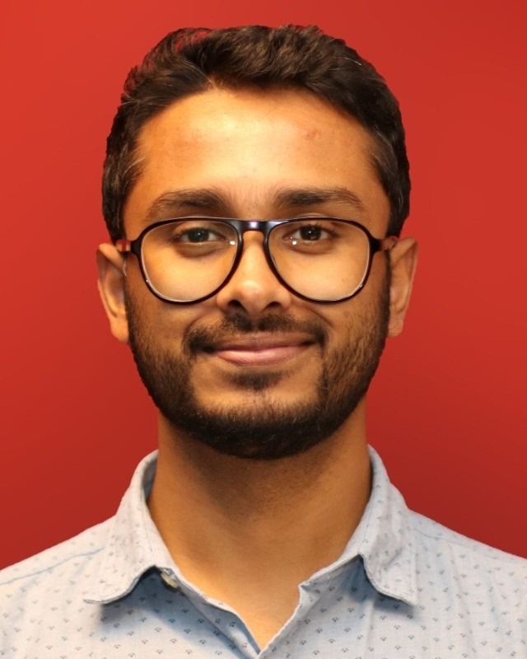
- Abin Varghese 助理研究教授
- 剑桥大学材料科学与冶金系助理研究教授（Driscoll 研究组）
- 研究方向：存内计算与神经形态计算、电阻式开关器件、二维材料与氧化物异质结、光电探测器与光伏器件
- 发表 25 篇同行评审论文；开发基于 WO₃ 的鲁棒存储器件，通过可控氧空位电极储层实现。
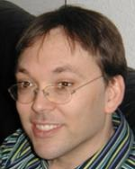
- Stephen John Eglen 教授
- 剑桥大学应用数学与理论物理系（DAMTP）教授
- 研究方向：计算生物学、计算神经科学、神经系统发育、空间统计与可复现研究计算
- 以计算方法研究神经系统发育，聚焦视网膜及视觉通路神经元的结构与功能发育，以及神经元如何连接成可工作的环路。
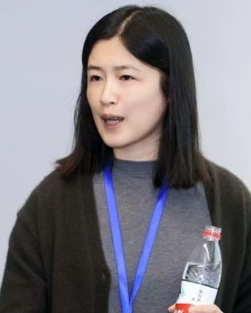
- Ying Sims 博士
- 资深生物信息学家
- 研究方向：基因组学、基因组组装与质量评估、基因组重复序列、端粒与着丝粒分析
- 研究同倍体杂交物种形成后的基因组变化与稳定化过程，以牛津千里光为模式体系；长期从事可复现基因组学流程建设。
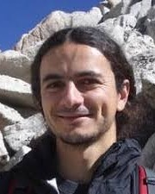
- Albert Cardona 教授
- 剑桥大学生理、发育与神经科学系（PDN）教授
- 研究方向：神经环路结构与功能、电镜环路重建、连接组学、电生理与行为建模
- 以电子显微镜环路测绘研究大脑的整体工作方式，绘制全部神经元连接并识别可引发或阻断特定行为的单个神经元。
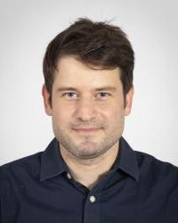
- Kyriakos Flouris 博士
- 剑桥大学 MRC 生物统计学部
- 研究方向：医学影像、时变生物医学数据、机器学习、生成建模、计算物理、蒙特卡洛模拟
- 研究面向生物医学数据的生成模型与不确定性量化，方法覆盖从物理信息建模到数字孪生与虚拟临床试验。
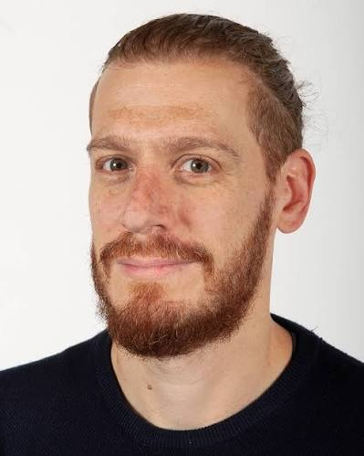
- Lorenzo Di Michele 教授
- 剑桥大学化学工程与生物技术系教授
- 研究方向：人工细胞、软物质、DNA 纳米技术、核酸纳米技术、仿生体系与生物医学应用
- 研究以核酸纳米技术构筑仿生与人工细胞体系，横跨软物质物理、合成生物学与生物医学工程。
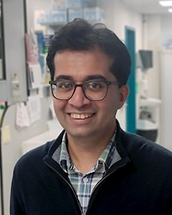
- Siddhartha Kar 副教授
- 剑桥大学早期癌症研究所 / 肿瘤学系遗传流行病学副教授
- 研究方向：遗传关联与流行病学、BRCA 基因突变与癌症、营养—遗传—疾病、表观遗传与DNA甲基化
- 曾于 MD Anderson 癌症中心研究，并任剑桥霍默顿学院初级研究员；2020 年获 UKRI 未来领袖奖学金并建立独立研究组。
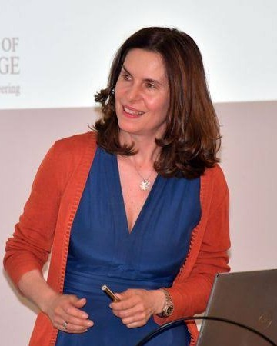
- Athina E. Markaki 教授
- 剑桥大学工程系材料与生物医学工程教授
- 研究方向：组织工程血管网络、组织工程支架、脑癌细胞迁移、材料—组织相互作用
- 领导剑桥大学工程系材料工程与材料—组织相互作用研究组。

【项目收获】
顺利完成项目学习的学生，可获得剑桥授课教授签发的参课证明与成绩评估；前top 20%的优秀学生可获得导师的个性化推荐信，助力未来的留学网申。
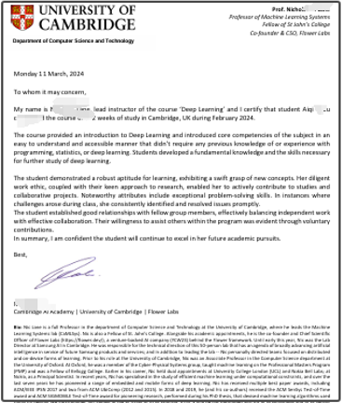
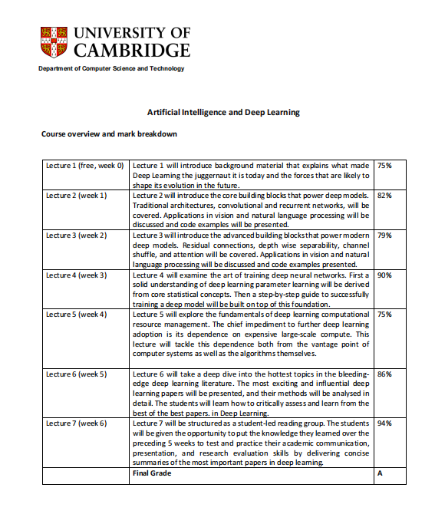

图：参课证明、个人评估信样图

【项目费用】
项目总费用 | 1月（2周）：人民币3.36万元  2月（12天11晚）：人民币3.23万元
费用包括： | 学费、酒店双人间住宿与早餐、剑桥当地文化体验活动（由剑桥学生助理陪同）、伦敦一日游和牛津一日游（含大巴+司导）、一次高桌晚宴、剑桥学长/学姐分享、境外出行旅意险、接送机以及项目服务费
费用不包括： | 国际机票、英国签证费与其它个人消费，如日常午餐与晚餐，景点门票（如国王学院参观，康河游船等）、剑桥日常上下学或游览参访涉及的公共交通费用。

五、项目申请
- 英语要求：托福79，或雅思6.0，或大学英语四级500分，或大学英语六级470分，或专四/专八通过，或Duolingo105；或Versant51；大一学生可接受高考英语成绩128分及以上。
- 学术基础要求：具备材料/物理/化学/计算机或生物医学、生命科学专业背景，掌握 Python 基础；各专题方向的具体先修建议见「四、访学项目介绍」中对应方向下的先修建议。
- 适合专业：材料类、物理学类、化学/化工类、计算机/AI 类、生物医学/生命科学类专业的学生，以及对交叉学科（AI for Science、科学计算）有浓厚兴趣的学生。
- 报名方式： 全美国际教育协会网站www.usiea.org 填写《世界名校访学项目报名表》；
- 项目邮箱咨询：visitcambridge@yeah.net

